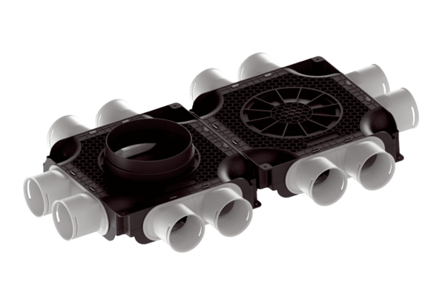Ravni i kompaktni dvostruki razdjelnik zraka, od plastike, 12-struki MA-FDV12-75Jedinica za pakiranje: 1 komAsortiman: K
Broj artikla: 0059.2128Proizvođač: MAICO

